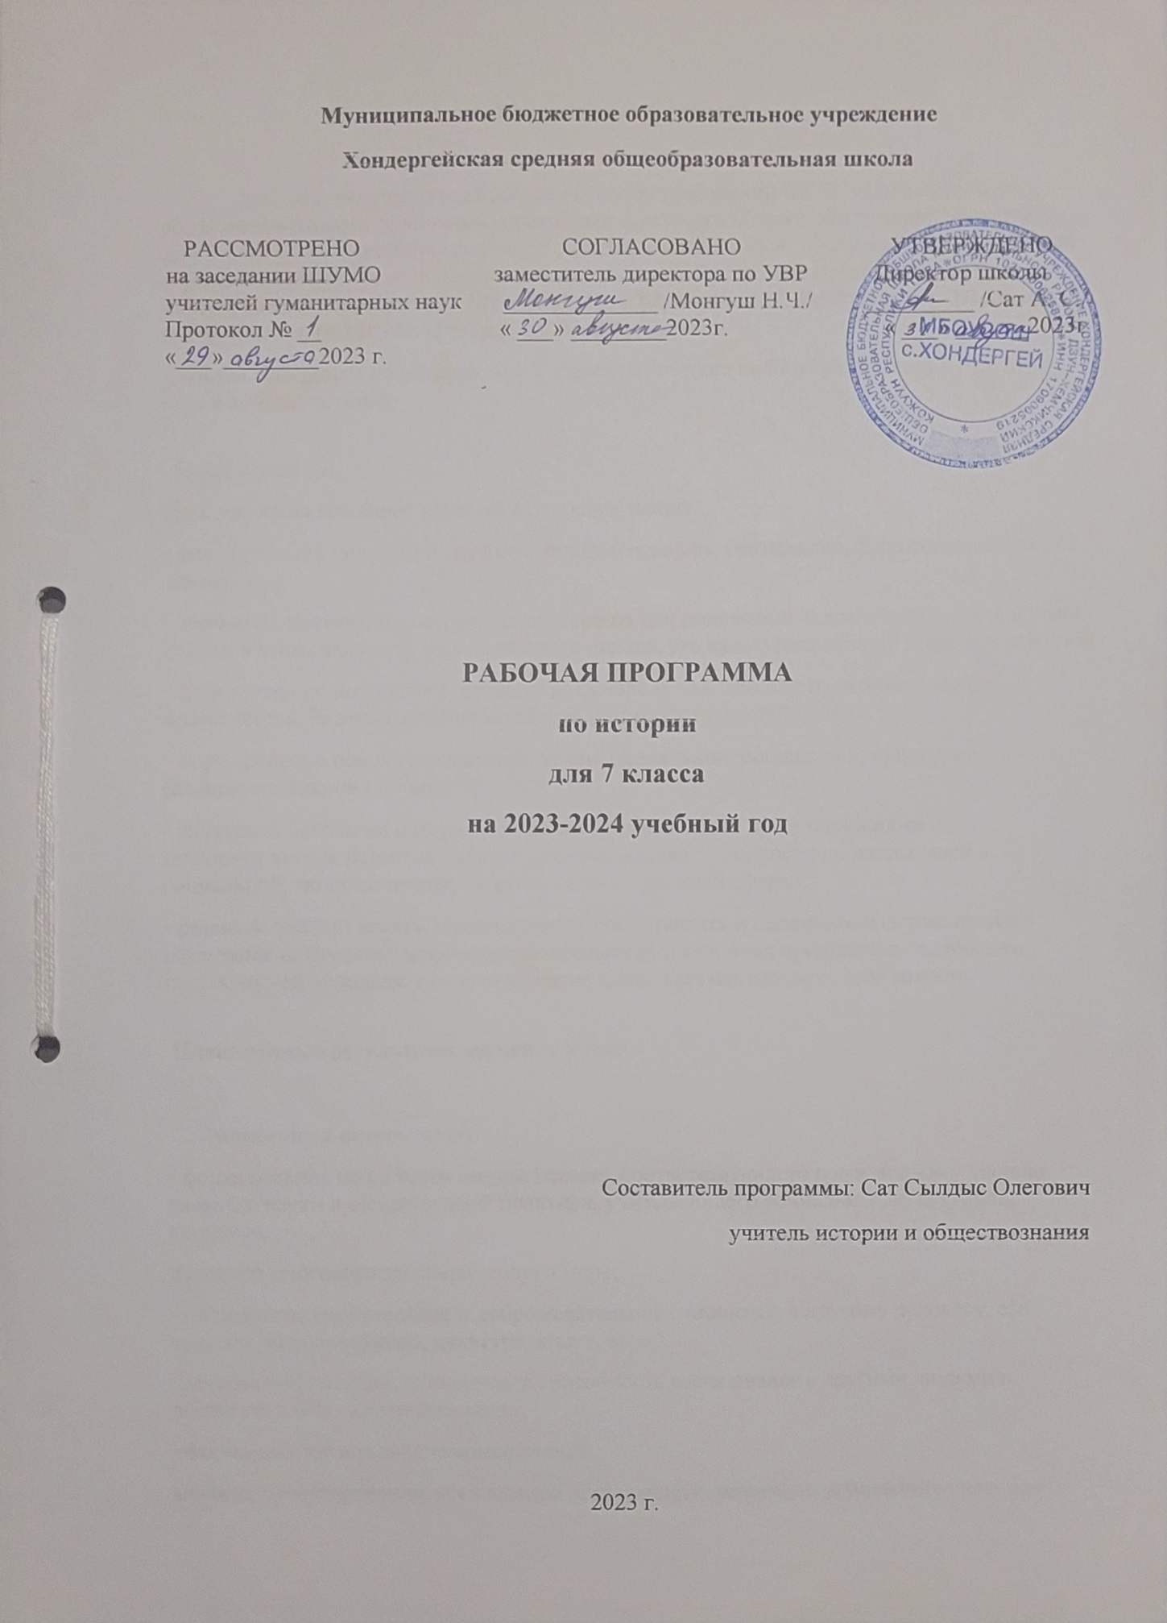

Пояснительная записка

Рабочая программа составлена на основе требований ФГОС основного общего образования второго поколения, программы основного общего образования по истории для 7 класса, авторской программы по всеобщей истории А.Я. Юдовской. Она полностью отражает базовый уровень подготовки школьников. Программа ориентирована на использование учебника А.Я. Юдовской, П.А. Баранова, Л.М. Ванюшкиной «Всеобщая история. История Нового времени, 1500–1800. 7 класс»
Рабочая программа по истории для 7 класса рассчитана на 68 учебных часа в год, по 2 часа в неделю истории

Цели и задачи:
Цель изучения всеобщей истории в основной школе:
• формирование целостной картины мировой истории, учитывающей взаимосвязь всех ее этапов;
• осознание значимости исторического знания для понимания современного места и роли России в мире, важности вклада каждого народа, его культуры в общую мировую историю
• формирование личностной позиции на основе осмысления исторического опыта человечества. Задачи изучения всеобщей истории в основной школе:
• формирование основ гражданской, этнонациональной, социальной, культурной самоидентификации личности;
• овладение базовыми историческими знаниями, а также представлениями о закономерностях развития человеческого общества с древности до наших дней в социальной, экономической, политической и духовной сферах;
• развитие умений искать, анализировать, сопоставлять и оценивать содержащуюся в различных источниках информацию о событиях и явлениях прошлого и настоящего, способностей определять свое отношение к ней, аргументировать свое мнение
Планируемые результаты изучения курса

Личностные результаты:
• формирование целостного мировоззрения, соответствующего современному уровню развития науки и общественной практики, учитывающего социальное, культурное, языковое,
духовное многообразие современного мира;
• осознанное, уважительное и доброжелательное отношение к другому человеку, его мнению, мировоззрению, культуре, языку, вере,
гражданской позиции, готовность и способность вести диалог с другими людьми и достигать в нем взаимопонимания;
• формирование и развитие компетенций
анализа, проектирования, организации деятельности, рефлексии изменений, способов
взаимовыгодного сотрудничества, реализации
собственного лидерского потенциала;
• способность понимать художественные произведения, отражающие разные этнокультурные традиции;
• формирование и развитие основ художественной культуры, эстетическое, эмоционально-ценностное видение окружающего мира.
Метапредметные результаты:
1) регулятивные УУД – формирование и развитие
навыков и умений:
• сознательно организовывать и регулировать
свою учебную деятельность;
• делать сравнение, систематизировать, выявлять признаки, особенности;
• определять необходимые действия в соответствии с учебной и познавательной задачей
и составлять алгоритм их выполнения;
• определять способы действий в рамках предложенных условий и требований;
•наблюдать и анализировать собственную учебную и познавательную деятельность и деятельность
других обучающихся в процессе взаимопроверки
выполнения заданий;
•принимать решение в учебной ситуации и нести за него ответственность.
2)познавательные УУД – формирование и развитие навыков и умений:
• устанавливать причинно-следственные связи;
• строить логические рассуждения, умозаключения;
• сравнивать, классифицировать и обобщать
факты и явления;
• работать с электронными поисковыми системами, словарями;
• развивать мотивацию к овладению культурой
активного использования словарей и других
поисковых систем;
• ориентироваться в содержании текста, понимать целостный смысл текста, структурировать текст.
3)коммуникативные УУД – формирование и развитие навыков и умений:
• корректно и аргументировано отстаивать
свою точку зрения;
• строить позитивные отношения в процессе
учебной и познавательной деятельности;
• организовывать учебное взаимодействие
в группе;
• целенаправленно искать и использовать информационные ресурсы, необходимые для
решения учебных и практических задач, с помощью средств ИКТ;
• соблюдать нормы публичной речи, регламент
в монологе и дискуссии в соответствии с коммуникативной задачей.
Предметные результаты:
• овладевать целостным представлением об историческом пути человечества как необходимой основы для миропонимания и познания
современного общества;
• понимать смысл исторических терминов, понятий; применять понятийный аппарат ис-
торического знания и приемы исторического
анализа для раскрытия сущности и значения
событий и явлений прошлого;
• характеризовать исторические процессы и явления, определять их последствия и значение;
• применять исторические знания для осмысления общественных событий и явлений прошлого и современности;
• работать с письменными, изобразительными
и вещественными историческими источниками, понимать и интерпретировать содержа-щуюся в них информацию;
• уважать всемирное историческое наследие,
культуру разных народов; применять исторические знания для выявления и сохранения
исторических и культурных памятников.

Содержание тем учебного предмета
Европа и мир в начале Нового времени (11)
Великие географические открытия и их последствия.
Путешествия В. да Гамы, Х. Колумба, Ф. Магеллана. Открытие европейцами Америки, торговых путей в Азию. Захват и освоение европейцами Нового Совета. Порабощение населения завоеванных территорий. Э. Кортес. Ф. Писарро. Начало создания колониальных империй. Пиратство. Ф. Дрейк. Эпоха Возрождения.
Духовные искания эпохи Возрождения. Гуманизм. Данте Алигьери. Э. Роттердамский. Ф. Рабле. Т. Мор. В. Шекспир. Искусство Ренессанса. Переворот во взглядах на природу. Н. Коперник. Дж. Бруно. Г. Галилей. Р. Декарт.
Начало процесса модернизации в Европе в XVI–XVII вв. Зарождение капиталистических отношений. Буржуазия и наемные рабочие. Совершенствование техники. Возникновение мануфактур, развитие товарного производства. Торговые компании.
Реформация. Утверждение абсолютизма.
Причины Реформации. Протестантизм. М. Лютер. Ж. Кальвин. Распространение идей Реформации в Европе. Контрреформация. И. Лойола. Религиозные войны.
Европейские государства в XVI–XVII вв. Утверждение абсолютизма. Укрепление королевской власти в Англии и Франции. Генрих VIII. Елизавета I. Кардинал Ришелье. Людовик XIV. Испанская империя при Карле V.
Тридцатилетняя война и Вестфальская система.
Ранние буржуазные революции. (4)
Первые буржуазные революции.Нидерланды под властью Испании. Революционно-освободительная борьба в провинциях Нидерландов. Создание Голландской республики.
Английская революция середины XVII в. Король и парламент. Гражданская война. Провозглашение республики. О. Кромвель. Реставрация монархии. «Славная революция».
Эпоха просвещения. Время преобразований (12)
Страны Европы и Азии в эпоху Просвещения.
Эпоха Просвещения. Развитие естественных наук. И. Ньютон. Английское Просвещение. Д. Локк. Французское Просвещение. Вольтер. Ш. Монтескье. Ж.-Ж. Руссо. Д. Дидро. Художественная культура XVII–XVIII вв.: барокко, классицизм, сентиментализм.
Просвещенный абсолютизм в Центральной Европе. Австрия и Пруссия в XVIII в. Фридрих II. Семилетняя война.
Английские колонии в Америке. Война за независимость и образование США. Т. Джефферсон. Б. Франклин. Дж. Вашингтон. Конституция 1787 г.
Кризис абсолютизма во Франции. Великая французская революция. Начало революции. Революционные политические группировки. «Гора» и «жиронда». Ж. Дантон. М. Робеспьер. Ж.-П. Марат.
Повторение (2)

7 КЛАСС
№ п/п | Тема урока | Количество часов |  |  | Дата изучения | Электронные цифровые образовательные ресурсы
№ п/п | Тема урока | Всего | Контрольные работы | Практические работы | Дата изучения | Электронные цифровые образовательные ресурсы
1 | Понятие «Новое время» | 1 |  |  |  | Библиотека ЦОК https://m.edsoo.ru/88649f52
2 | Предпосылки и начало Великих географических открытий | 1 |  |  |  | Библиотека ЦОК https://m.edsoo.ru/8864a1a0
3 | Великие географические открытия конца XV — XVI в. и их последствия | 1 |  |  |  | Библиотека ЦОК https://m.edsoo.ru/8864a36c
4 | Социально-экономические изменения в европейском обществе в XVI-XVII вв. | 1 |  |  |  | Библиотека ЦОК https://m.edsoo.ru/8864a4ca
5 | Изменения в социальной структуре общества в XVI-XVII вв. | 1 |  |  |  | Библиотека ЦОК https://m.edsoo.ru/8864a5e2
6 | Причины и начало Реформации | 1 |  |  |  | Библиотека ЦОК https://m.edsoo.ru/8864a786
7 | Распространение протестантизма в Европе. Контрреформация | 1 |  |  |  | Библиотека ЦОК https://m.edsoo.ru/8864a8da
8 | Абсолютизм и сословное представительство | 1 |  |  |  | Библиотека ЦОК https://m.edsoo.ru/8864aa24
9 | Испания под властью потомков католических королей | 1 |  |  |  | Библиотека ЦОК https://m.edsoo.ru/8864ab78
10 | Национально-освободительное движение в Нидерландах | 1 |  |  |  | Библиотека ЦОК https://m.edsoo.ru/8864acea
11 | Франция: путь к абсолютизму | 1 |  |  |  | Библиотека ЦОК https://m.edsoo.ru/8864ae16
12 | Англия в XVI-XVII вв. | 1 |  |  |  | Библиотека ЦОК https://m.edsoo.ru/8864af38
13 | Английская революция середины XVII в. | 1 |  |  |  | Библиотека ЦОК https://m.edsoo.ru/8864b050
14 | Страны Центральной, Южной и Юго-Восточной Европы | 1 |  |  |  | Библиотека ЦОК https://m.edsoo.ru/8864b37a
15 | Борьба за первенство, военные конфликты между европейскими державами в XVI-XVII вв. | 1 |  |  |  | Библиотека ЦОК https://m.edsoo.ru/8864b4c4
16 | Тридцатилетняя война | 1 |  |  |  | Библиотека ЦОК https://m.edsoo.ru/8864b5e6
17 | Высокое Возрождение в Италии | 1 |  |  |  | Библиотека ЦОК https://m.edsoo.ru/8864b6f4
18 | Мир человека в литературе раннего Нового времени | 1 |  |  |  | Библиотека ЦОК https://m.edsoo.ru/8864b802
19 | Развитие науки: переворот в естествознании, возникновение новой картины мира | 1 |  |  |  | Библиотека ЦОК https://m.edsoo.ru/8864b924
20 | Османская империя в XVI-XVII вв. | 1 |  |  |  | Библиотека ЦОК https://m.edsoo.ru/8864ba46
21 | Индия, Китай, Япония в XVI-XVII вв. | 1 |  |  |  | Библиотека ЦОК https://m.edsoo.ru/8864bb86
22 | Культура и искусство стран Востока в XVI—XVII вв. | 1 |  |  |  | Библиотека ЦОК https://m.edsoo.ru/8864bd8e
23 | Обобщение. Историческое и культурное наследие Раннего Нового времени | 1 |  |  |  | Библиотека ЦОК https://m.edsoo.ru/8864bf32
24 | Завершение объединения русских земель. Внешняя политика Московского княжества в первой трети XVI в. | 1 |  |  |  | Библиотека ЦОК https://m.edsoo.ru/8a1852e4 https://m.edsoo.ru/8a18546a
25 | Урок повторения, обобщения и контроля по теме «Россия в XVI в.» | 1
26 | Органы государственной власти | 1 |  |  |  | Библиотека ЦОК https://m.edsoo.ru/8a1855e6
27 | Царствование Ивана IV. Регентство Елены Глинской. Период боярского правления | 1 |  |  |  | Библиотека ЦОК https://m.edsoo.ru/8a185780
28 | Принятие Иваном IV царского титула. Реформы середины XVI в. | 1 |  |  |  | Библиотека ЦОК https://m.edsoo.ru/8a185906
29 | Внешняя политика России в XVI в. | 1 |  |  |  | Библиотека ЦОК https://m.edsoo.ru/8a185d34
30 | Ливонская война: причины и характер | 1 |  |  |  | Библиотека ЦОК https://m.edsoo.ru/8a185eba
31 | Поход Ермака Тимофеевича на Сибирское ханство | 1 |  |  |  | Библиотека ЦОК https://m.edsoo.ru/8a18602c
32 | Социальная структура российского общества | 1 |  |  |  | Библиотека ЦОК https://m.edsoo.ru/8a1861b2
33 | Многонациональный состав населения Русского государства | 1 |  |  |  | Библиотека ЦОК https://m.edsoo.ru/8a186356
34 | Опричнина, дискуссия о ее причинах и характере | 1 |  |  |  | Библиотека ЦОК https://m.edsoo.ru/8a1864dc
35 | Противоречивость личности Ивана Грозного. Результаты и цена преобразований | 1 |  |  |  | Библиотека ЦОК https://m.edsoo.ru/8a186856
36 | Россия в конце XVI в. | 1 |  |  |  | Библиотека ЦОК https://m.edsoo.ru/8a1869dc
37 | Накануне Смуты | 1 |  |  |  | Библиотека ЦОК https://m.edsoo.ru/8a186b6c
38 | Смутное время начала XVII в. | 1 |  |  |  | Библиотека ЦОК https://m.edsoo.ru/8a186d1a
39 | Царь Василий Шуйский | 1 |  |  |  | Библиотека ЦОК https://m.edsoo.ru/8a186eb4
40 | Лжедмитрий II. Военная интервенция в Россию и борьба с ней | 1 |  |  |  | Библиотека ЦОК https://m.edsoo.ru/8a187076
41 | Свержение Василия Шуйского и переход власти к «семибоярщине». | 1 |  |  |  | Библиотека ЦОК https://m.edsoo.ru/8a187242
42 | Подъем национально-освободительного движения | 1 |  |  |  | Библиотека ЦОК https://m.edsoo.ru/8a1873fa
43 | Освобождение Москвы в 1612 г. | 1 |  |  |  | Библиотека ЦОК https://m.edsoo.ru/8a187878
44 | Окончание Смуты. Земский собор 1613 г. и его роль в укреплении государственности | 1 |  |  |  | Библиотека ЦОК https://m.edsoo.ru/8a187a6c
45 | Итоги и последствия Смутного времени | 1 |  |  |  | Библиотека ЦОК https://m.edsoo.ru/8a187e90
46 | Царствование Михаила Федоровича | 1 |  |  |  | Библиотека ЦОК https://m.edsoo.ru/8a188070
47 | Земские соборы. Роль патриарха Филарета в управлении государством | 1 |  |  |  | Библиотека ЦОК https://m.edsoo.ru/8a18821e
48 | Цартвование Алексея Михайловича | 1 |  |  |  | Библиотека ЦОК https://m.edsoo.ru/8a1883ea
49 | Патриарх Никон, его конфликт с царской властью | 1 |  |  |  | Библиотека ЦОК https://m.edsoo.ru/8a1885b6
50 | Царь Федор Алексеевич | 1 |  |  |  | Библиотека ЦОК https://m.edsoo.ru/8a188a70
51 | Экономическое развитие России в XVII в. | 1 |  |  |  | Библиотека ЦОК https://m.edsoo.ru/8a188c50
52 | Социальная структура российского общества в XVII в. | 1 |  |  |  | Библиотека ЦОК https://m.edsoo.ru/8a188e08
53 | Городские восстания середины XVII в. Денежная реформа 1654 г. Медный бунт | 1 |  |  |  | Библиотека ЦОК https://m.edsoo.ru/8a188f7a https://m.edsoo.ru/8a189308
54 | Соборное уложение 1649 г. | 1 |  |  |  | Библиотека ЦОК https://m.edsoo.ru/8a189132
55 | Урок повторения, обобщения и контроля по темам «Смута» и «Россия в XVII в.» | 1
56 | Восстание Степана Разина | 1 |  |  |  | Библиотека ЦОК https://m.edsoo.ru/8a1896f0
57 | Внешняя политика России в XVII в. | 1 |  |  |  | Библиотека ЦОК https://m.edsoo.ru/8a1898d0
58 | Контакты с православным населением Речи Посполитой: противодействие полонизации, распространению католичества. | 1 |  |  |  | Библиотека ЦОК https://m.edsoo.ru/8a189a88
59 | Укрепление южных рубежей | 1 |  |  |  | Библиотека ЦОК https://m.edsoo.ru/8a189dda
60 | Отношения России со странами Западной Европы и Востока | 1 |  |  |  | Библиотека ЦОК https://m.edsoo.ru/8a189c2c
61 | Освоение новых территорий. Народы России в XVII в. | 1 |  |  |  | Библиотека ЦОК https://m.edsoo.ru/8a189f92
62 | Изменения в картине мира человека в XVI—XVII вв. и повседневная жизнь | 1 |  |  |  | Библиотека ЦОК https://m.edsoo.ru/8a18a41a
63 | Архитектура в XVI-XVII вв. | 1 |  |  |  | Библиотека ЦОК https://m.edsoo.ru/8a18a604
64 | Изобразительное искусство XVI-XVII вв. | 1 |  |  |  | Библиотека ЦОК https://m.edsoo.ru/8a18a7b2
65 | Летописание и начало книгопечатания XVII в. | 1 |  |  |  | Библиотека ЦОК https://m.edsoo.ru/8a18a99c
66 | Развитие образования и научных знаний в XVI-XVII вв. | 1 |  |  |  | Библиотека ЦОК https://m.edsoo.ru/8a18ab68
67 | Наш край в XVI‒XVII вв. | 1 |  |  |  | Библиотека ЦОК https://m.edsoo.ru/8a18afdc
68 | Обобщение по теме "Россия в XVI-XVII вв.: от Великого княжества к царству" | 1 |  |  |  | Библиотека ЦОК https://m.edsoo.ru/8a18b1d0
ОБЩЕЕ КОЛИЧЕСТВО ЧАСОВ ПО ПРОГРАММЕ |  | 68 | 0 | 0

Литература.
Список литературы для учителя.
- История России в произведениях русских поэтов. 6-11 классы: дополнительные материалы к урокам / авт.-сост. Н. А. Стыденко. - Волгоград: Учитель, 2008.
- История России. Рабочие программы. Предметная линия учебников А. А. Данилова, Л. Г. Косулиной. 6-9 классы: пособие для учителей общеобразовательных учреждений. - М.: Просвещение, 2011.
- История. 5-10 классы: игровые технологии на уроках и внеклассных занятиях / авт.-сост. Н. Н. Ярцева. - Волгоград: Учитель, 2009.
- История. 5-9 классы. Опыт патриотического воспитания: уроки, внеклассные мероприятия / авт.-сост. Т. В. Типаева. — Волгоград: Учитель, 2008.
- Кулагина, Г. А. Сто игр по истории /Г. А. Кулагина. - М.: Просвещение, 1983.
- Черкашина, Т. История. 5-6 классы. Активизация познавательной деятельности учащихся, / Т. Черкашина. - Волгоград: Учитель, 2012.
Список литературы для учащихся.
- Амбаров, В. Н. История: большой справочник для школьников и поступающих в вузы/ В. Н. Амбаров, С. Г. Антоненко, П. И. Андреев. - М.: Дрофа, 1999.
- Багрова, JI. А. Я познаю мир. Страны и народы. Европа / Л. А. Багрова. - М.: ACT: Act- рель: Хранитель, 2002.
- Чекулаева, Е. О. Я познаю мир. Города мира: энциклопедия / Е. О. Чекулаева. - М.: ACT, 2008.
- Энциклопедия «Новая и новейшая история»;
- Всемирная история: энциклопедия в 14 т. / под ред. А. О. Чубарьяна. - М.: ОЛМА Медиа-группа; ОЛМА ПРЕСС; Образование, 2007

